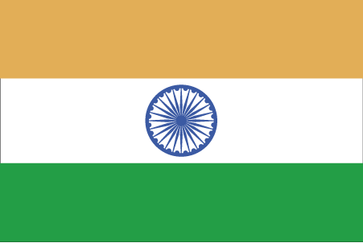 Hkkjr
¼IkqMqdksêkbZ½

- ns’k Js.kh eqnzk o”kZ fooj.k -

BHARAT |  |  |  | Pudukottai

